YS
ICS 77.150.99
CCS H 63
中华人民共和国有色金属行业标准
YS/T XXX-202X

钛基钛锰合金复合电极

Titanium based titanium manganese alloy composite electrode

（审定稿）

（在提交反馈意见时，请将您知道的相关专利连同支持性文件一并附上）

202X-XX-XX发布 202X-XX-XX实施
中华人民共和国工业和信息化部 发布

前言
本文件按照GB/T 1.1-2020《标准化工作导则 第1部分：标准化文件的结构和起草规则》的规定起草。
请注意本文件的某些内容可能涉及专利。本文件的发布机构不承担识别专利的责任。
本文件由全国有色金属标准化技术委员会（SAC/TC243）提出并归口。
本文件起草单位：有研资源环境技术研究院（北京）有限公司、广西靖西市一洲锰业有限公司、贵州能矿锰业集团有限公司、广西汇元锰业有限责任公司
本文件主要起草人：

钛基钛锰合金复合电极
1 范围
本文件规定了钛基钛锰合金复合电极的技术要求、试验方法、检验规则、标志、包装、运输、贮存及随行文件和订货单等内容。
本文件适用于电解二氧化锰或其他电解生产用的钛基钛锰合金复合电极。
2 规范性引用文件
下列文件中的内容通过文中的规范性引用而构成本文件必不可少的条款。其中，注日期的引用文件，仅该日期对应的版本适用于本文件；不注日期的引用文件，其最新版本（包括所有的修改单）适用于本文件。
GB/T 4698(所有部分) 海绵钛、钛及钛合金化学分析方法
GB/T 3620 钛及钛合金牌号和化学成分
GB/T 5270 金属基体上的金属覆盖层 电沉积和化学沉积层 附着强度试验方法评述
GB/T 6462 金属和氧化物覆盖层 厚度测量 显微镜法
3 术语和定义
本文件没有需要界定的术语和定义。
4 技术要求
4.1 化学成分
产品的化学成分应符合表1的规定。需方如对化学成分有特殊要求时，可由供需双方商定。
表1 产品的化学成分
%（质量分数）
钛基体 | 工业纯钛，牌号：TA0、TA1、TA2或TA3
钛锰合金复合层 | Mn，不小于 |  | 50.0
钛锰合金复合层 | Ti，不小于 |  | 30.0
钛锰合金复合层 | 杂质元素含量，不大于 | Fe | 0.05
钛锰合金复合层 | 杂质元素含量，不大于 | Mg | 0.01
钛锰合金复合层 | 杂质元素含量，不大于 | Si | 0.01
钛锰合金复合层 | 杂质元素含量，不大于 | C | 0.10
钛锰合金复合层 | 杂质元素含量，不大于 | H | 0.10
钛锰合金复合层 | 杂质元素含量，不大于 | O | 0.50
钛锰合金复合层 | 杂质元素含量，不大于 | N | 0.10
4.2复合层厚度
电极复合层厚度为50μm-200μm。
4.3 复合层弯曲性能
复合层弯曲性能测试样品绕直径12mm的不锈钢圆棒弯绕180⁰无剥离脱落。
4.4 外形尺寸及允许偏差
产品外形尺寸为：长度（200-2500）±5mm，宽度（30-1800）±3mm，厚度（1.0-1.8）±0.1mm，外形尺寸及允许偏差根据需方要求（或需方提供图纸）确定，或由供需双方协商确定并在订货单中注明。
4.5 外观质量
复合电极表面为银白色，复合层均匀一致，无目视可见的夹杂物，涂层完好，无剥落。
5 试验方法
5.1钛锰合金复合层的杂质含量按GB/T 4698（所有部分）的规定进行分析，钛、锰含量按供需双方协商的方法测定。
5.2 复合层厚度按GB/T 6462的规定测定。
5.3 复合层弯曲性能按GB/T 5270 中第2.10节的规定测定。
5.3.1取样方法：使用切割机从电极中部截取样品，尺寸为100mm×25mm×1.5mm。
5.3.2试验步骤：将样品绕直径为12mm的不锈钢圆棒按图1所示弯曲至平行，观察样品弯曲处外侧复合层表面的变化，
5.3.3复合层无裂纹、分离和脱落视为合格。
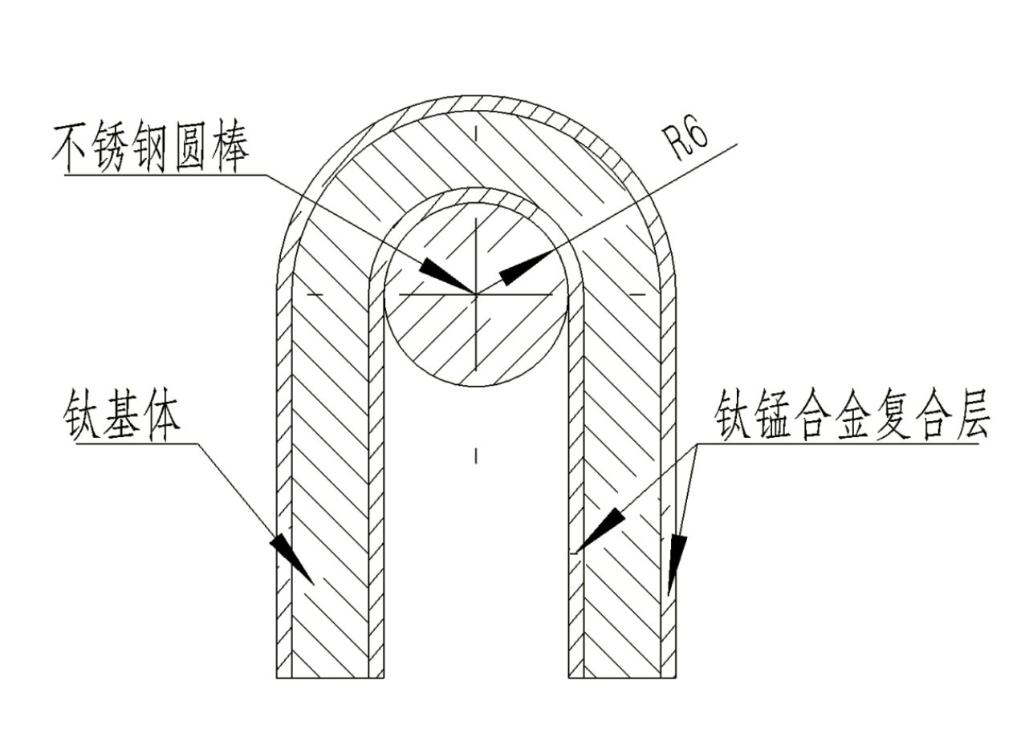
图1 复合层弯曲性能测试示意图
5.4 产品的外形尺寸及其允许偏差应用相应精度的测量工具进行测量。
5.5 产品的外观质量用目视检查。
6 检验规则
6.1检查和验收
6.1.1 产品由供方或第三方进行检验，保证产品符合本文件及订货单规定。
6.1.2 需方可对收到的产品按本文件的规定进行检验。如检验结果与本文件及订货单规定不符时，应在收到产品之日起三个月内向供方提出，由供需双方协商解决。如需仲裁，应由供需双方在需方共同取样或协商确定。
6.2 组批
产品应成批提交验收，每批应由同一原料、同一生产工艺、同一生产周期、同一规格的产品组成。
6.3 检验项目
每批产品出厂前应进行化学成分、外形尺寸的检测和外观质量的检查，需方有要求时，供方应提供产品复合层厚度、复合层弯曲性能的实测结果。
6.4 取样方法
检验项目及取样规定列于表2。
表2 检验项目及取样规定
检验项目 | 取样要求 | 技术要求章条号 | 试验方法章条号
化学成分 | 随炉烧结样，每批次取1件 | 4.1 | 5.1
复合层厚度 | 每一烧结批次取1件 | 4.2 | 5.2
复合层弯曲性能 | 每一烧结批次1件 | 4.3 | 5.3
尺寸及允许偏差 | 逐件 | 4.4 | 5.4
外观质量 | 逐件 | 4.5 | 5.5
6.5 检验结果的判定
6.5.1 产品化学成分、复合层厚度、复合层弯曲性能检验结果不合格时，需从同一批产品中加倍取样，对不合格项目进行复检，如仍有结果不合格，则判定该批为不合格。
6.5.2 产品的外形尺寸及其允许偏差检测结果不合格时，则判该件为不合格。
6.5.3 产品外观质量不合格时，则判该件为不合格。
7 标志、包装、运输、贮存及随行文件
7.1 标志
每批次产品外标签上应注明：
- 供方名称、商标；
b） 产品名称；
c） 产品牌号；
d） 产品毛重、净重；
e） 包装日期；
f） 产品批号。
7.2 包装
7.2.1 产品应在清洁、干燥的环境中包装，每件产品应用塑料袋或泡沫塑料膜包装，外用纸箱或木箱分隔包装。
7.2.2 需方对包装有特殊要求时，由供需双方协商。
7.3 运输与贮存
7.3.1 产品运输过程中应防止碰伤、擦伤，不得损坏和沾污产品，保证运输过程中产品完整。
7.3.2 产品应存放于阴凉、干燥、通风的库房。
7.4 随行文件
每批产品应附有随行文件，其中除应包括供方信息、产品信息、文件编号、出厂日期或包装日期外，还应注明：
- 产品质量保证书：
- 产品合格证：
c) 产品使用说明：正确搬运、使用、贮存方法等；
d） 其他。
8 订货单内容
订购本文件所列产品的订货单内应包括以下内容：
- 产品名称；
- 产品牌号；
- 净重；
- 包装要求；
- 交货日期；
- 本文件编号；
- 其他。

